协会网址：http://jlsjgpg.com/

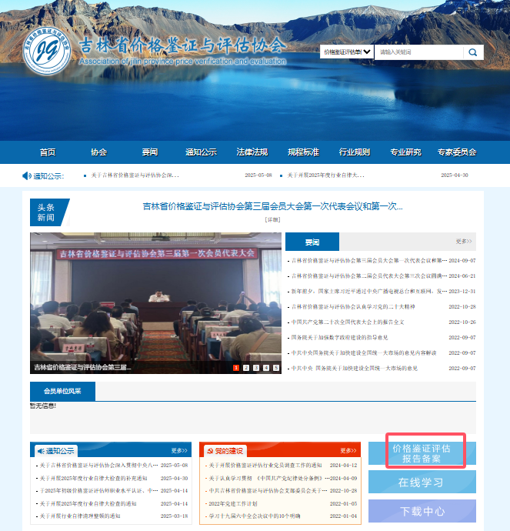

第一步
输入单位代码，密码直接输入一个就是以后的登陆密码了，请记住首次输入的密码。
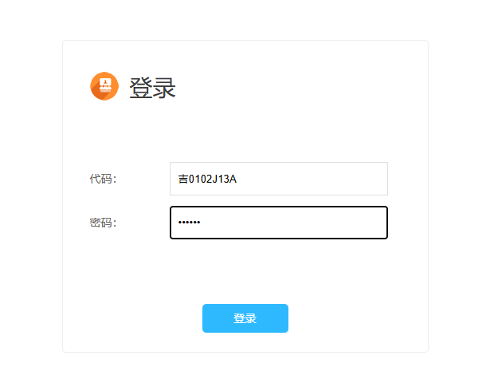

第二步
填写以下详细信息，点击提交。
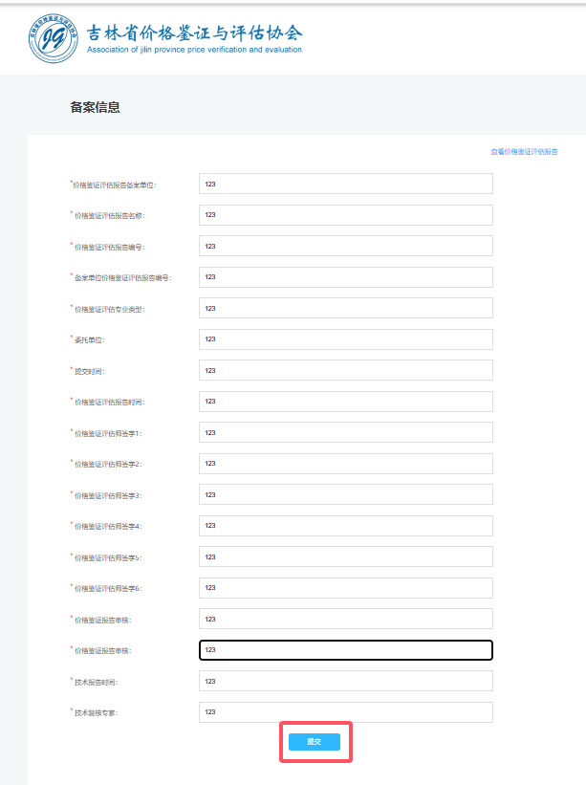

第三步
点击页面右上角的查看价格记住评估报告。
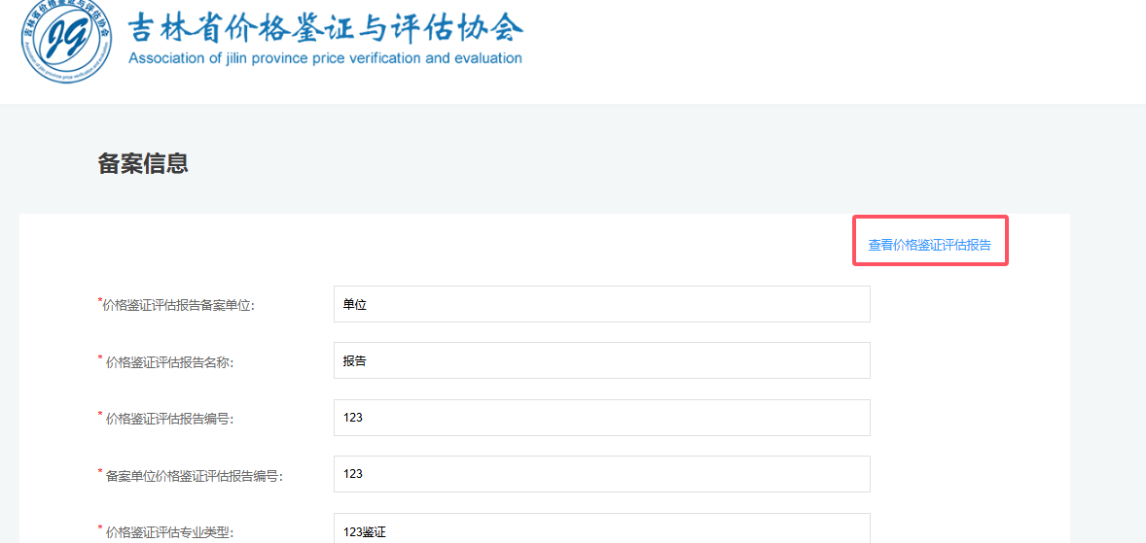

第四步
点击完查看报告后看到以下界面，鼠标点击右键点打印选择目标打印机为另存为PDF，就可以保存封面了。
